Orientação de Avaliação

Trabalho Interdisciplinar – Aplicações Web

DADOS GERAIS

Projeto | TravelSync
Aluno | Ana Clara de Castro Oliveira
Título do Artefato | Sistema de comentários
Descrição | Melhora do sistema de comentários: Botão que permite de favoritar o comentário através de um coração e um que permite responder os comentários já existentes. Os dados são armazenados usando JSON Server.
Link alternativo na Internet (URL) | Não disponível (execução local)

APRESENTAÇÃO DAS PRINCIPAIS TELAS
Exemplos reais das principais telas utilizadas durante o uso da funcionalidade entregues.
Figura 1 – Caixa de entrada de texto para nome e comentário  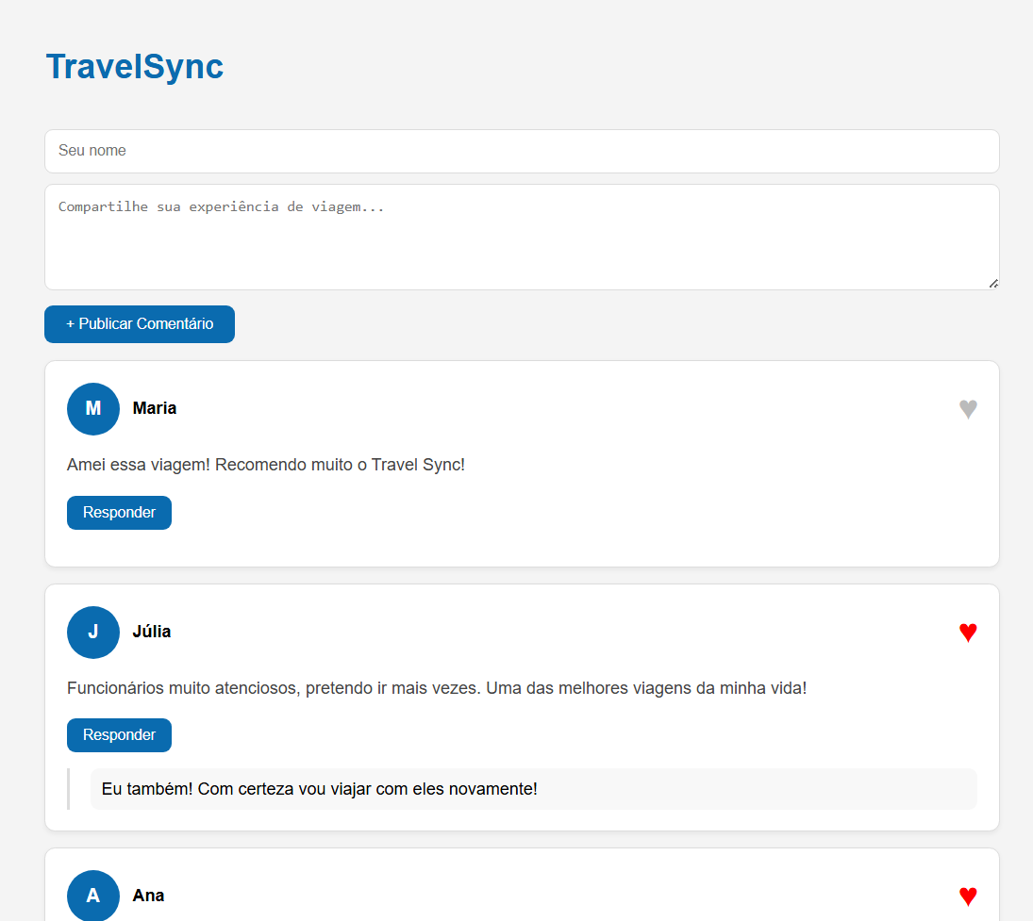 | Figura 2 – Comentários favoritados e respondidos  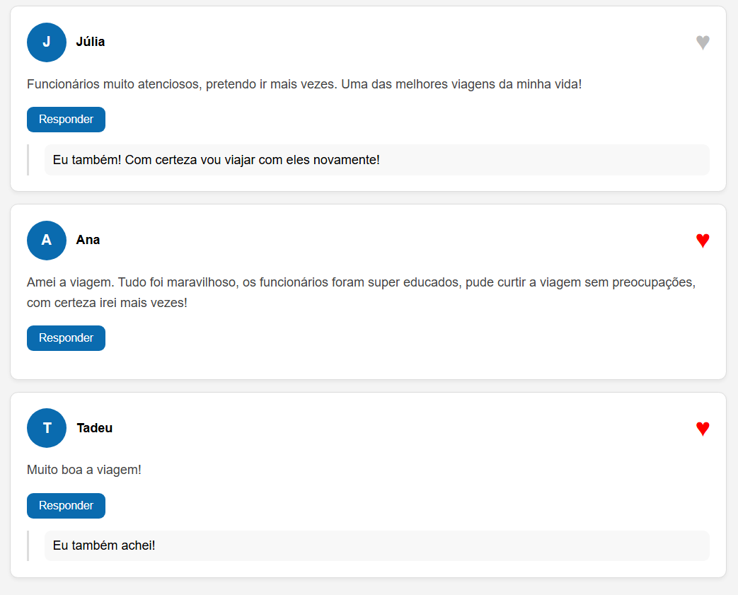

ORIENTAÇÃO DE TESTES DA AVALIAÇÃO:
Cenários de teste e passos a serem realizados para avaliar a entrega.

# | Cenário | Pré-Condições | Ações | Resultados Esperados
1 | Publicar comentário | - JSON Server em execução local.  - Página aberta no navegador. | - Preencher campo “Seu nome”.  - Preencher o campo de comentário.  - Clicar em “Publicar comentário”. | - O comentário é salvo no banco de dados.  - O comentário aparece na lista de comentários.
2 | Favoritar comentário | - Existir pelo menos um comentário cadastrado. | - Clicar no ícone de coração do comentário. | - O coração muda de cor para vermelho.  - O estado de favorito é salvo no banco de dados.
3 | Remover favorito | - Existir um comentário favoritado. | - Clicar novamente no coração vermelho. | - O coração retorna à cor original.  - O favorito é removido do banco de dados.
4 | Responder comentário | - Existir pelo menos um comentário cadastrado. | - Clicar em “Responder”.  - Digitar uma resposta.  - Clicar em “Enviar”. | - A resposta é salva no banco de dados.  - A resposta é exibida abaixo do comentário escolhido.

